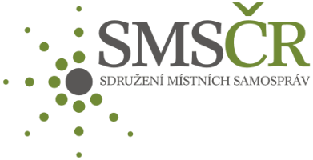
Pomáháme napřímo obcím zasaženým tornádem
„OBEC OBCI, OBČAN OBCI“

Sdružení místních samospráv ČR spustilo přímou pomoc obcím postiženým červnovou vichřicí.
Je to jednoduchý, transparentní a bezpečný způsob, jak mohou přispět obce, občané
a právnické osoby.
Obce dostanou 100 % darovaných peněz a samy rozhodnou, jak je využijí. Bankovní služby a transparentní účty zdarma poskytla Česká spořitelna.

J A K P O M O C I?
Finančním darem, který předáte oproti darovací smlouvě Vaší obci. Ta do konce srpna převede veškeré nastřádané prostředky na transparentní účty, které budou následně převedeny konkrétním zasaženým obcím a regionům.
P R O Č T A K T O?
Postižené samosprávy teď mají obrovské množství práce a my jim takto ulevíme s administrativou. Nebudou muset řešit desítky darovacích smluv, ale jen jednu jedinou. Podpora navíc není ničím vázaná, starostové ji mohou použít tak, jak sami potřebují.
K O M U P O M Ů Ž E T E?
Přímo zasaženým obcím. Každý účet je věnovaný jedné obci, konkrétně z okresu Břeclav, Hodonín a Louny. Chceme pomoci i těm obcím, které nebyly v hlavních zprávách.
J A K Á J E K O N T R O L A?
Spolehlivá. Nemusíte se obávat, že by Vaše dary přišly nazmar. Finance převedeme na transparentní účty a uvidíte, kolik která obec získá.

C H C E T E P O M O C I J I N A K?
Náš program pomoci je obcím „šitý na míru“, ale rozhodně můžete pomoci i jinak, například ve veřejných sbírkách. Jen dejte prosím pozor, ať nenaletíte podvodníkům, kteří zneužívají lidského neštěstí a solidarity ostatních. Využívejte ověřené organizace, za nás doporučujeme následující:

N A D A C E V I A h t t p: / /w w w.d a r u j e m e. c z /p r o m o r a v u
D I E C É Z N Í C H A R I T A B R N O h t t p s: / / d c h b.c h a r i t a. c z /p o m o c-p o-t o r n a d u /
A D R A h t t p: / / w w w.a d r a.c z

